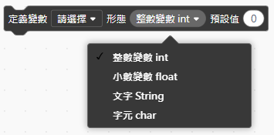

**積木用途**：定義每個**變數**的資料型別，包含整數變數int、小數變數float、文字String、字元char等四種型別。

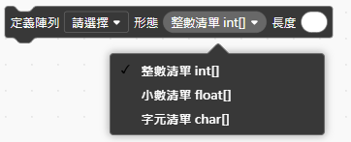

**積木用途**：定義每個**陣列清單**的資料型別及長度，包含整數清單int[]，小數清單float[]、字元清單char[]等三種型別；長度則代表陣列清單可存放多少個數據。